Prénom : …………………… Date : ……………….
Evaluation de géographie : Communiquer d’un bout à l’autre du monde grâce à Internet
Compétences : Comprendre comment fonctionne Internet. A PA NA
Connaître les différentes utilisations d’Internet. A PA NA
Savoir que les habitants sont inégalement connectés. A PA NA
1.Complète ce texte à trou :
Internet est un immense …………………………..formé de milliards ………………….et d’appareils comme ……………………., ……………………….., connectés entre eux. Internet est né aux ………………………..
dans les années ……………mais il a fallu attendre ………..pour qu’il soit utilisé par le grand …………...
Il permet d’échanger des ………………….sur de grandes distances presque instantanément.
Les informations circulent grâce à des …………………….ou des …………..installés au fond des océans ou des bornes wifi. Les usagés d’Internet sont appelés des ……………………….
2.Selon –toi, on appelle Internet « la toile » car : entoure la bonne réponse
a. Internet ressemble à un tableau.
b. Internet est comme une toile d’araignée qui s’étend de partout.

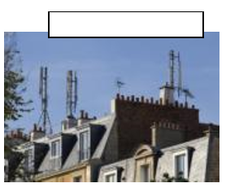
3.Complète le schéma et la photo :
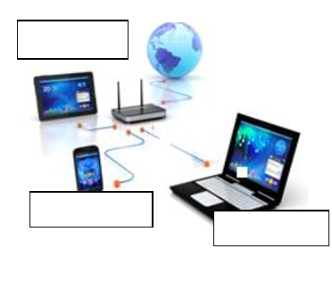
4.Cite différentes utilisations d’Internet :
………………………………………............................... ……………………………………………………

………………………………………………………………. ……………………………………………………

………………………………………………………………. ……………………………………………………

5.Cite deux moteurs de recherche : …………………………….. ………………………………………

6.Cite deux navigateurs : ………………………………………… …..…………………………………
7.Cite deux applications et un réseau social :
………………………………… ………………………………… ……………………………………………
8.Donne deux avantages et un inconvénient de l’utilisation d’Internet :
………………………………………………………………………………………………………………………………
………………………………………………………………………………………………………………………………
9.Imagine une adresse mail : …………………………………………………………………………………………
10.Etude de documents :
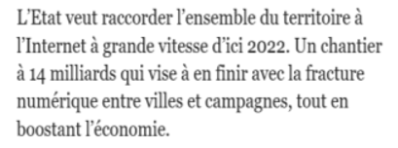
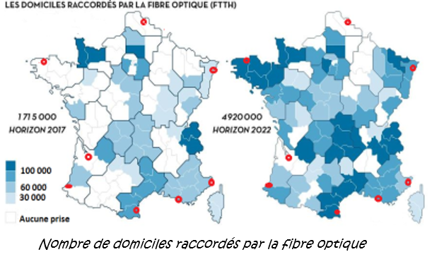
a)Entoure correctement :
La fibre optique permet Internet à grande vitesse. VRAI FAUX
La fibre optique permet de réduire la facture des utilisateurs. VRAI FAUX
L’Etat veut réduire l’inégalité entre ville et campagne. VRAI FAUX
Entre 2017 et 2022, le nombre de domiciles raccordés par la fibre optique VRAI FAUX
devrait presque tripler.
En 2017, La Bretagne n’est pas desservie par le haut débit. VRAI FAUX

b) Observe cette photo puis réponds aux questions :

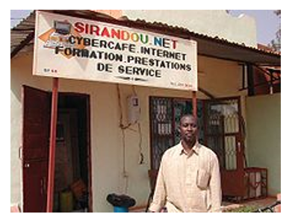
Comment appelle-t-on cet endroit ? Qu’y fait-on ? Pourquoi ?
………………………………………………………………………………
……………………………………………………………………………….
……………………………………………………………………………….
……………………………………………………………………………….
……………………………………………………………………………….

c)Dans quelles parties du monde y a-t-il le moins d’internautes ? A ton avis, Pourquoi ?








